Федеральное государственное бюджетное образовательное учреждение

высшего профессионального образования

«Московский государственный технический университет имени Н.Э. Баумана»

(МГТУ им. Н.Э. Баумана)

Факультет: Информатика и системы управления

Кафедра: Теоретическая информатика и компьютерные технологии

**Лабораторная работа №8**

**«Шейдеры в OpenGL»**

**по курсу: «Компьютерная графика»**

Выполнил:

Студент группы ИУ9-42Б

Гасаев Г. К.

**Цель работы:**

Реализовать с помощью шейдеров OpenGL:

* отрисовку наклонной призмы;
* модельно-видовые преобразования и преобразования проектирования;
* один из методов повышения реалистичности получаемых изображений сцены: учет ослабления интенсивности света с расстоянием от источника;
* один из алгоритмов анимации: равноускоренное падение (с заданной начальной скоростью) при условии абсолютно упругого соударения с горизонтальной поверхностью;
* наложение текстуры (загрузка из файла или процедурная генерация) с возможностью отключения;

**Основная теория:**

**Для отрисовки наклонной призмы реализована функция, принимающая массив вершин основания и вектор смещения второго основания относительно первого, заполняющая индекс массивов вершинами треугольников, т. к. для отрисовки используется примитив GL_TRIANGLES; в массиве вершин, таким образом, соседние вершины дублируются для смежных граней, зато появляется возможность настроить нормаль для каждой грани.**

**Для написания шейдеров использовался язык GLSL версии 1.50. Для доступа к необходимым функциям OpenGL - библиотеки GLEW и GLFW, для работы с матрицами и векторами и передачи их в шейдеры - библиотека GLM. Вершинный шейдер принимает матрицы модельного и проективного преобразования в виде uniform-аргументов и применяет их к координатам вершин, передавая фрагментному шейдеру преобразованные модельной матрицей нормали к поверхностям и текстурные координаты. Для удобной работы с матрицами преобразований в основной программе до передачи в вершинный шейдер в виде глобальных переменных созданы массивы - стеки модельных и проективных матриц (решение, аналогичное встроенным функциям OpenGL).**

**Чтение изображений из файлов осуществляется посредством библиотеки stb_image версии 2.28. Преобразованная таким образом в байтовый массив текстура загружается в GPU средствами OpenGL, после чего привязывается к uniform-аргументу фрагментного шейдера, который с помощью текстурных координат накладывает её на поверхности.**

**Расчёт скорости и положения свободно падающего на верхнее основание призмы источника света инкапсулирован в отдельном классе Point. Для удобства реализован класс трехмерного вектора и операции для него.**

**Точечный локальный источник света приближается и отдаляется от верхнего основания призмы, падая и абсолютно упруго отскакивая. Во фрагментный шейдер передается его положение и положение камеры, и исходя из этих параметров рассчитываются диффузная и зеркальная составляющие модели освещения (фоновый свет тоже присутствует, но для упрощения его интенсивность задана в шейдере, а не передается ему).**

**Источники:**

[**https://www.khronos.org/opengl/**](https://www.khronos.org/opengl/)

**http://aco.ifmo.ru/el_books/computer_visualization/lectures/10.html**

**https://habr.com/ru/articles/333932/**

[**https://compgraphics.info/OpenGL/lighting/light_sources.php**](https://compgraphics.info/OpenGL/lighting/light_sources.php)

**https://eax.me/opengl-vbo-vao-shaders/**

**Практическая реализация:**

1. **Вершинный шейдер:**

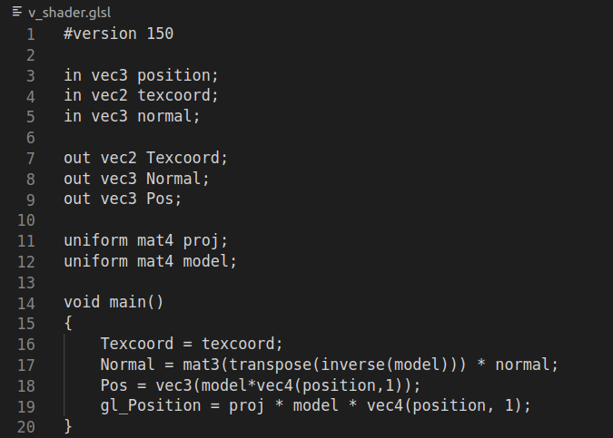

1. **Фрагментный шейдер:**

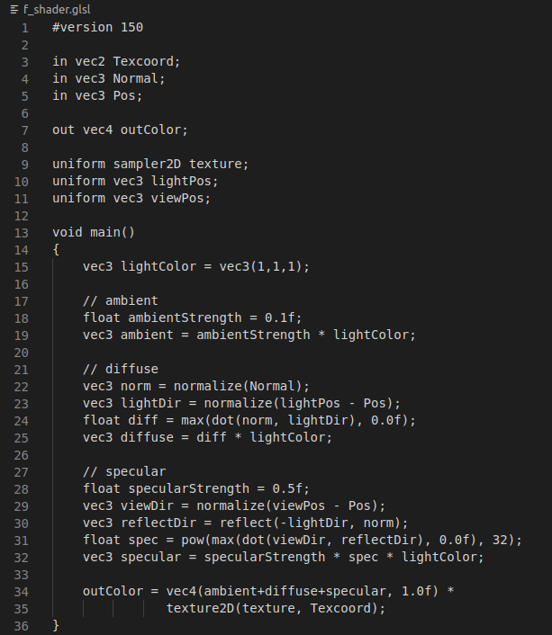

1. **Основная программа:**

* **Загрузка и компиляция шейдера:**

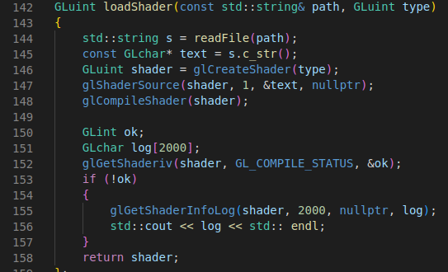

* **Загрузка текстуры из файла:**

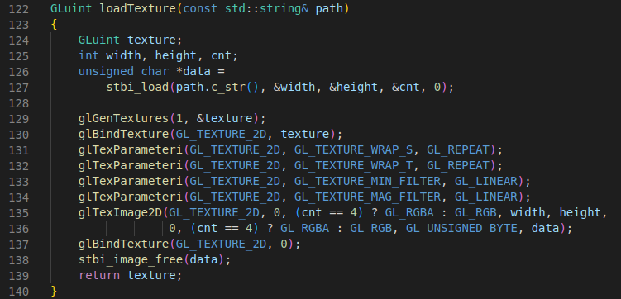

* **Привязка ресурсов к параметрам шейдера:**

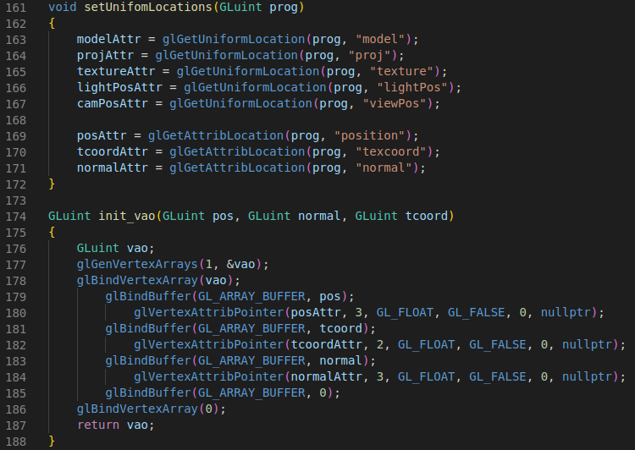

* **Создание массивов вершин, нормалей, текстурных координат и индексов для призмы:**

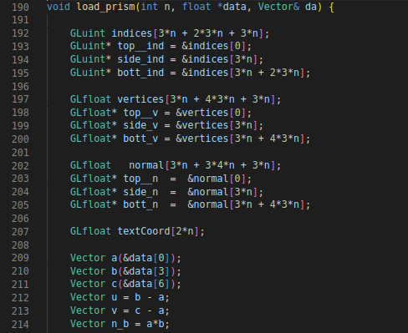

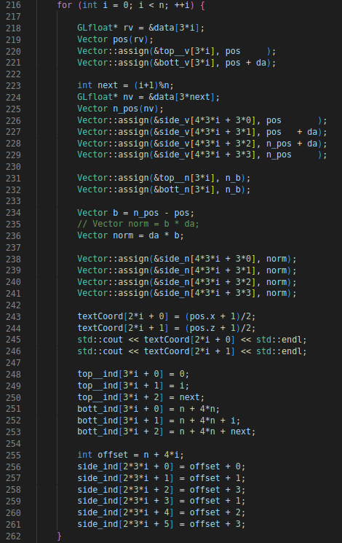

* **Создание соответствующих VBO:**

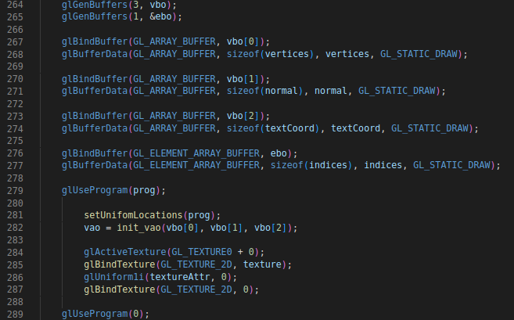

* **Первичные настройки и модельно-видовые преобразования:**

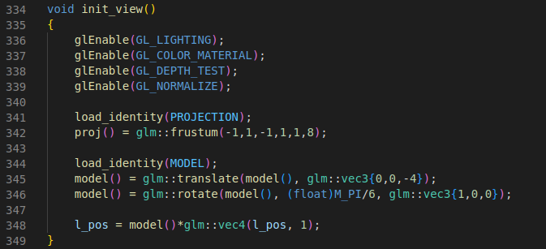

* **Отрисовка призмы:**

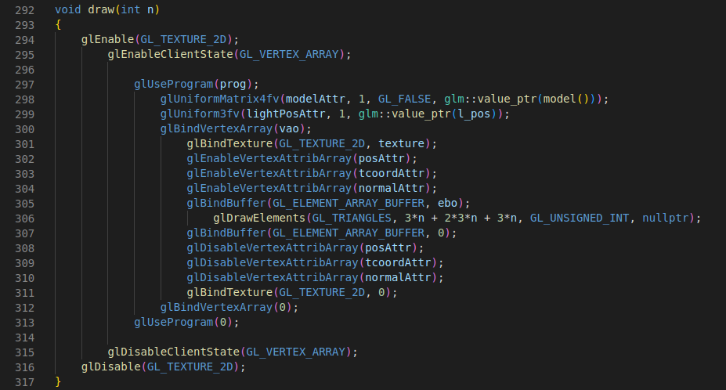

* **Структура, представляющая собой свободно падающее тело:**

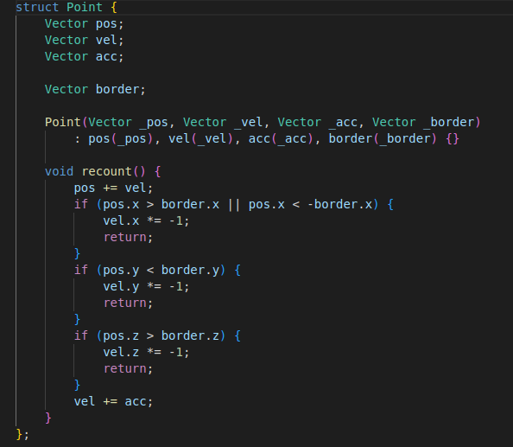

* **Главный цикл:**

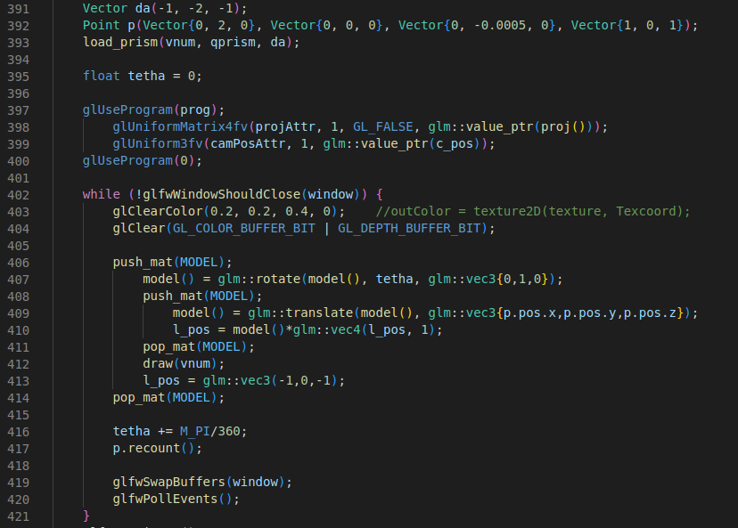

**Заключение:**

**В ходе лабораторной работы:**

1. **Реализованы вершинный и фрагментный шейдеры, применяющие модельные и проективные преобразования.**
2. **Настроена отрисовка наклонной призмы с наложение текстуры на её грань.**
3. **Изучено улучшение реалистичности сцены с помощью источника света.**
4. **Смоделировано свободное падение с абсолютно упругим столкновением с горизонтальной поверхностью.**